Aupetit Jordan
Berarde Fabien
Lemasson Mickaël
Projet de Lisp
Programmation Fonctionnelle et Symbolique

- Le type de donnée abstrait

Nous avons commencé ce projet par la réalisation de l'énumérateur de listes. Les « defgeneric » étaient fournis dans le sujet donc nous avons pu attaquer directement la classe. Il fallait déterminer les attributs dont la classe aurait besoin et au vu du sujet nous avons décidé d'avoir une variable « listEnum » stockant la liste passée en paramètre lors de la création de l'objet, ainsi qu'une autre « saveListEnum » permettant de sauvegarder cette même liste pour les éventuelles ré-initialisations futures. Ces deux attributs ont chacun une méthode, « listEnum » a un accessor pour pouvoir lire et modifier la valeur de la variable alors que « saveListEnum » n'a besoin que d'un reader car elle ne sera jamais modifiée.

Nous avons décidé de n'utiliser que les méthodes de chaque attribut pour y accéder dans nos différentes méthodes et fonctions afin de respecter leur encapsulation, alors que nous aurions simplement pu utiliser « Slot-value ».

Le make-list-enumerator consiste par défaut à simplement réaliser un make-instance de notre objet avec une liste passée en paramètre. Par la suite, nous avons rajouté un paramètre optionnel « circ » afin de stipuler si on voulait que la liste soit circulaire ou non. En fonction de ce booléen nous transformons la liste et nous la rendons affichable.

La méthode « call-enumerator » a été donné dans le sujet et reste générique pour toutes les classes que nous avons créés. Seul les méthodes qu'il utilise, « next-element » et « next-element-p » changeront en fonction de l'objet.

De la même façon la méthode « init-enumerator » est la même pour tous les énumérateurs (sauf pour parallel-enumerator qui stock une liste d'objet et donc la ré-initialisation nécessite un mapcar de la fonction init-enumerator sur cette liste). Il consiste simplement à remplacer le listEnum actuel par celui qu'on a sauvegardé à la création dans saveListEnum. Une particularité de cette fonction est d'afficher l'énumérateur après exécution. Pour y parvenir, nous avons une fonction de base affichant l'énumérateur, et une autre suivi de «:after » qui va s'occuper de faire la ré-initialisation.

La méthode « copy-enumerator » s'occupe simplement de récréer un énumérateur avec les attributs d'un énumérateur passé en paramètre. Elle retourne donc une copie qui va nous permettre par la suite de passer des énumérateurs en paramètres sans les modifier directement. Comme pour « parallel-enumerator » par exemple.

Enfin, « next-element-p » va nous permettre de savoir si la liste d'un objet est vide ou non.
« Next-element-p » se chargera simplement d'enlever le premier élément de cette liste avec la méthode pop.

Voici quelques exemples de l'exécution des fonctions de notre objet :

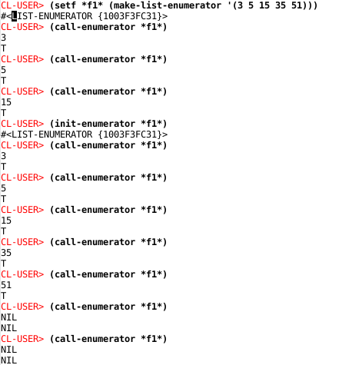
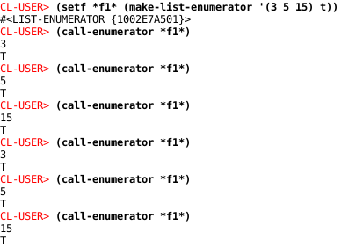
- Enumérateurs simples

L'énumérateur par induction ne diffère par beaucoup. Sa classe est une fille de « list-enumerator » ce qui lui permet de bénéficier de ses deux attributs. Elle a également besoin de deux autres attributs qui vont pouvoir stocker les deux fonctions de cet objet. Chacun d'eux utilise une méthode reader car il n'y a pas besoin de les modifier dans son utilisation.

Le principe de cet énumérateur est de stocker l'élément de départ dans « listEnum ». Lors d'un appel à « call-enumerator » on se contente d'afficher celui-ci puis de modifier « listEnum » en lui appliquant les deux fonctions successivement. La deuxième étant optionnel, dans le cas ou celui-ci n'est pas saisie lors de la création de l'objet, la fonction « identity » est stockée afin de pouvoir l'appliquer de la même façon sans faire aucun changement.

Voici quelques exemples de l'exécution des fonctions de notre objet :

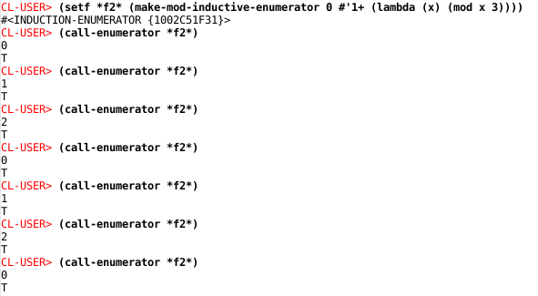
- Combinaisons d'énumérateurs

Ensuite, nous avons réalisé « parallel-enumerator ». Celui-ci à la particularité de stocker une liste d'énumérateur. C'est donc dans ce cas précis que la méthode « copy-enumarator » prend toute son utilité. Nous stockons en effet une copie de la liste des énumérateurs et dans les énumérateurs eux-mêmes. Car si c'était le cas, l'utilisation du « parallel-enumerator » modifierait les énumérateurs passés en paramètre lors de sa création.

Une difficulté a été rencontré lors que l'on passait en paramètres des énumérateurs infinis (par exemple inductifs) mais aussi un qui ne l'était pas. Dans ce cas précis, le « call-enumerator » ne devait plus renvoyer de valeur après le dernier élément de l'énumérateur non infini. Après quelques recherches, nous avons finalement réussi en effectuant un « some » sur les « next-element-p » de chaque liste. Si celle-ci nous renvoie NIL nous pouvons arrêter de faire des « call-enumerator » sur chacun des énumérateurs de la liste, dans le cas inverse on continue d'afficher.

Voici quelques exemples de l'exécution des fonctions de notre objet :
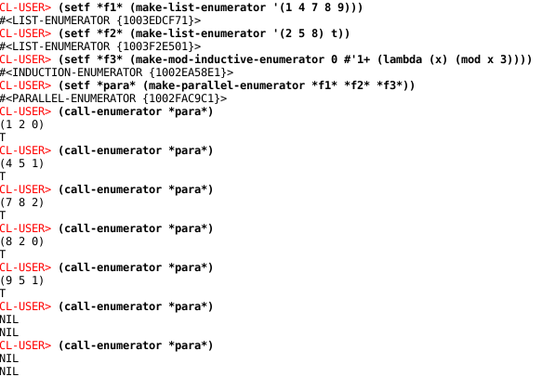
- Enumérateurs nécessitant de la mémorisation

La classe filtre contient un nouvel attribut « predicatEnum » qui va permettre de stocker le prédicat a appliquer. Cet énumérateur a une particularité au niveau de sa fonction « next-element ».
Celle-ci consiste à réaliser une boucle qui va parcourir l'énumérateur passé en paramètre à la recherche d'un élément répondant au prédicat. Si la liste se termine il renverra NIL. Dans le cas où la liste est infinie et qu'aucun élément de répond au prédicat, la fonction bouclera infiniment.

Nous avons également créé une fonction « next-e » dans un labels de la fonction « next-element-p ». Celle-ci nous permet de chercher dans la liste de l'énumérateur pour savoir si un élément répond au prédicat ou non. Cela permet de corriger un problème dans le cas où une liste se termine par un nombre impair et que le prédicat est « evenp ». En effet, dans ce cas précis, « call-enumerator » affichait « nil t » une fois de trop.

Voici quelques exemples de l'exécution des fonctions de notre objet :

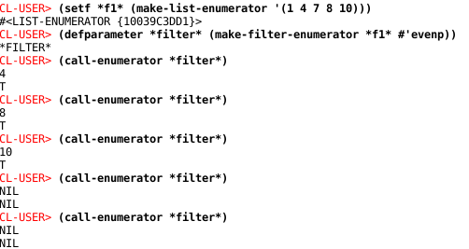
Enfin, nous avons réalisé la dernière classe obligatoire qui est « append-enumerator ». Comme pour « filter-enumerator », cette classe se distingue part sa méthode « next-element ». Celle-ci comporte un labels avec deux fonctions importantes. La première, « popEnum » nous permet de récupérer le premier atom d'une liste. La seconde, « popEnum2 » nous permet de récupérer une liste moins son premier atom à partir d'une liste. A partir de là, la fonction consiste simplement à récupérer le premier atom de la liste stocké dans « listEnum » puis de le stocker dans un nouvel attribut de classe, « save ». Ensuite, on met à jour « listEnum » en lui affectant cette même liste moins le premier atom. Enfin on affiche « save ».

Voici quelques exemples de l'exécution des fonctions de notre objet :
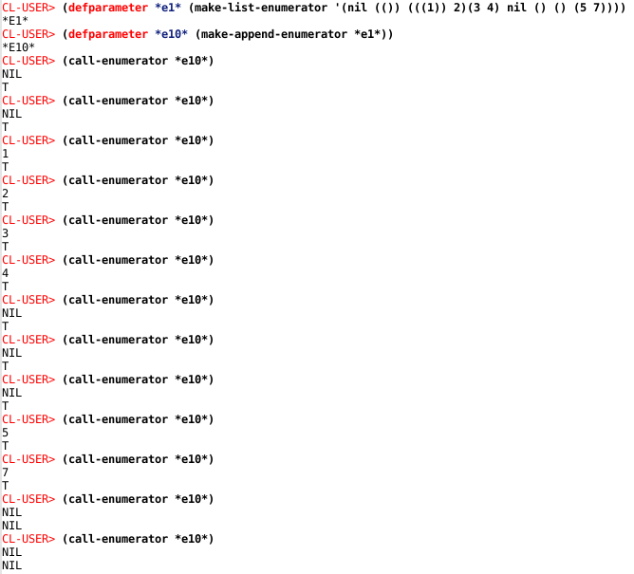
Nous avons rencontré une difficulté sur cet énumérateur que nous n'avons pas eu le temps de résoudre. En effet notre « append-enumerator » ne fonctionne pas si on lui passe un énumérateur de liste circulaire car nous utilisons dans la fonction « popEnum2 » la fonction « append » qui boucle infiniment sur une liste circulaire.

Nous avons également réussi a implémenter la class « memo-enumerator ». Celle-ci a été relativement simple à mettre en place car elle est très similaire à « list-enumerator ». Il fallait simplement trouver et comprendre les méthodes « slot-boundp » qui nous permet de savoir si un créneau d'une class est alloué ou non, mais aussi « slot-makunbound » qui permet de désallouer un créneau. A partir de la, il restait simplement a rajouter un créneau a la class qui contient l'élément a afficher et a mettre en place la fonction « unset-memo-object » qui permet de désallouer ce créneau.

Voici quelques exemples de l'exécution des fonctions de notre objet :
